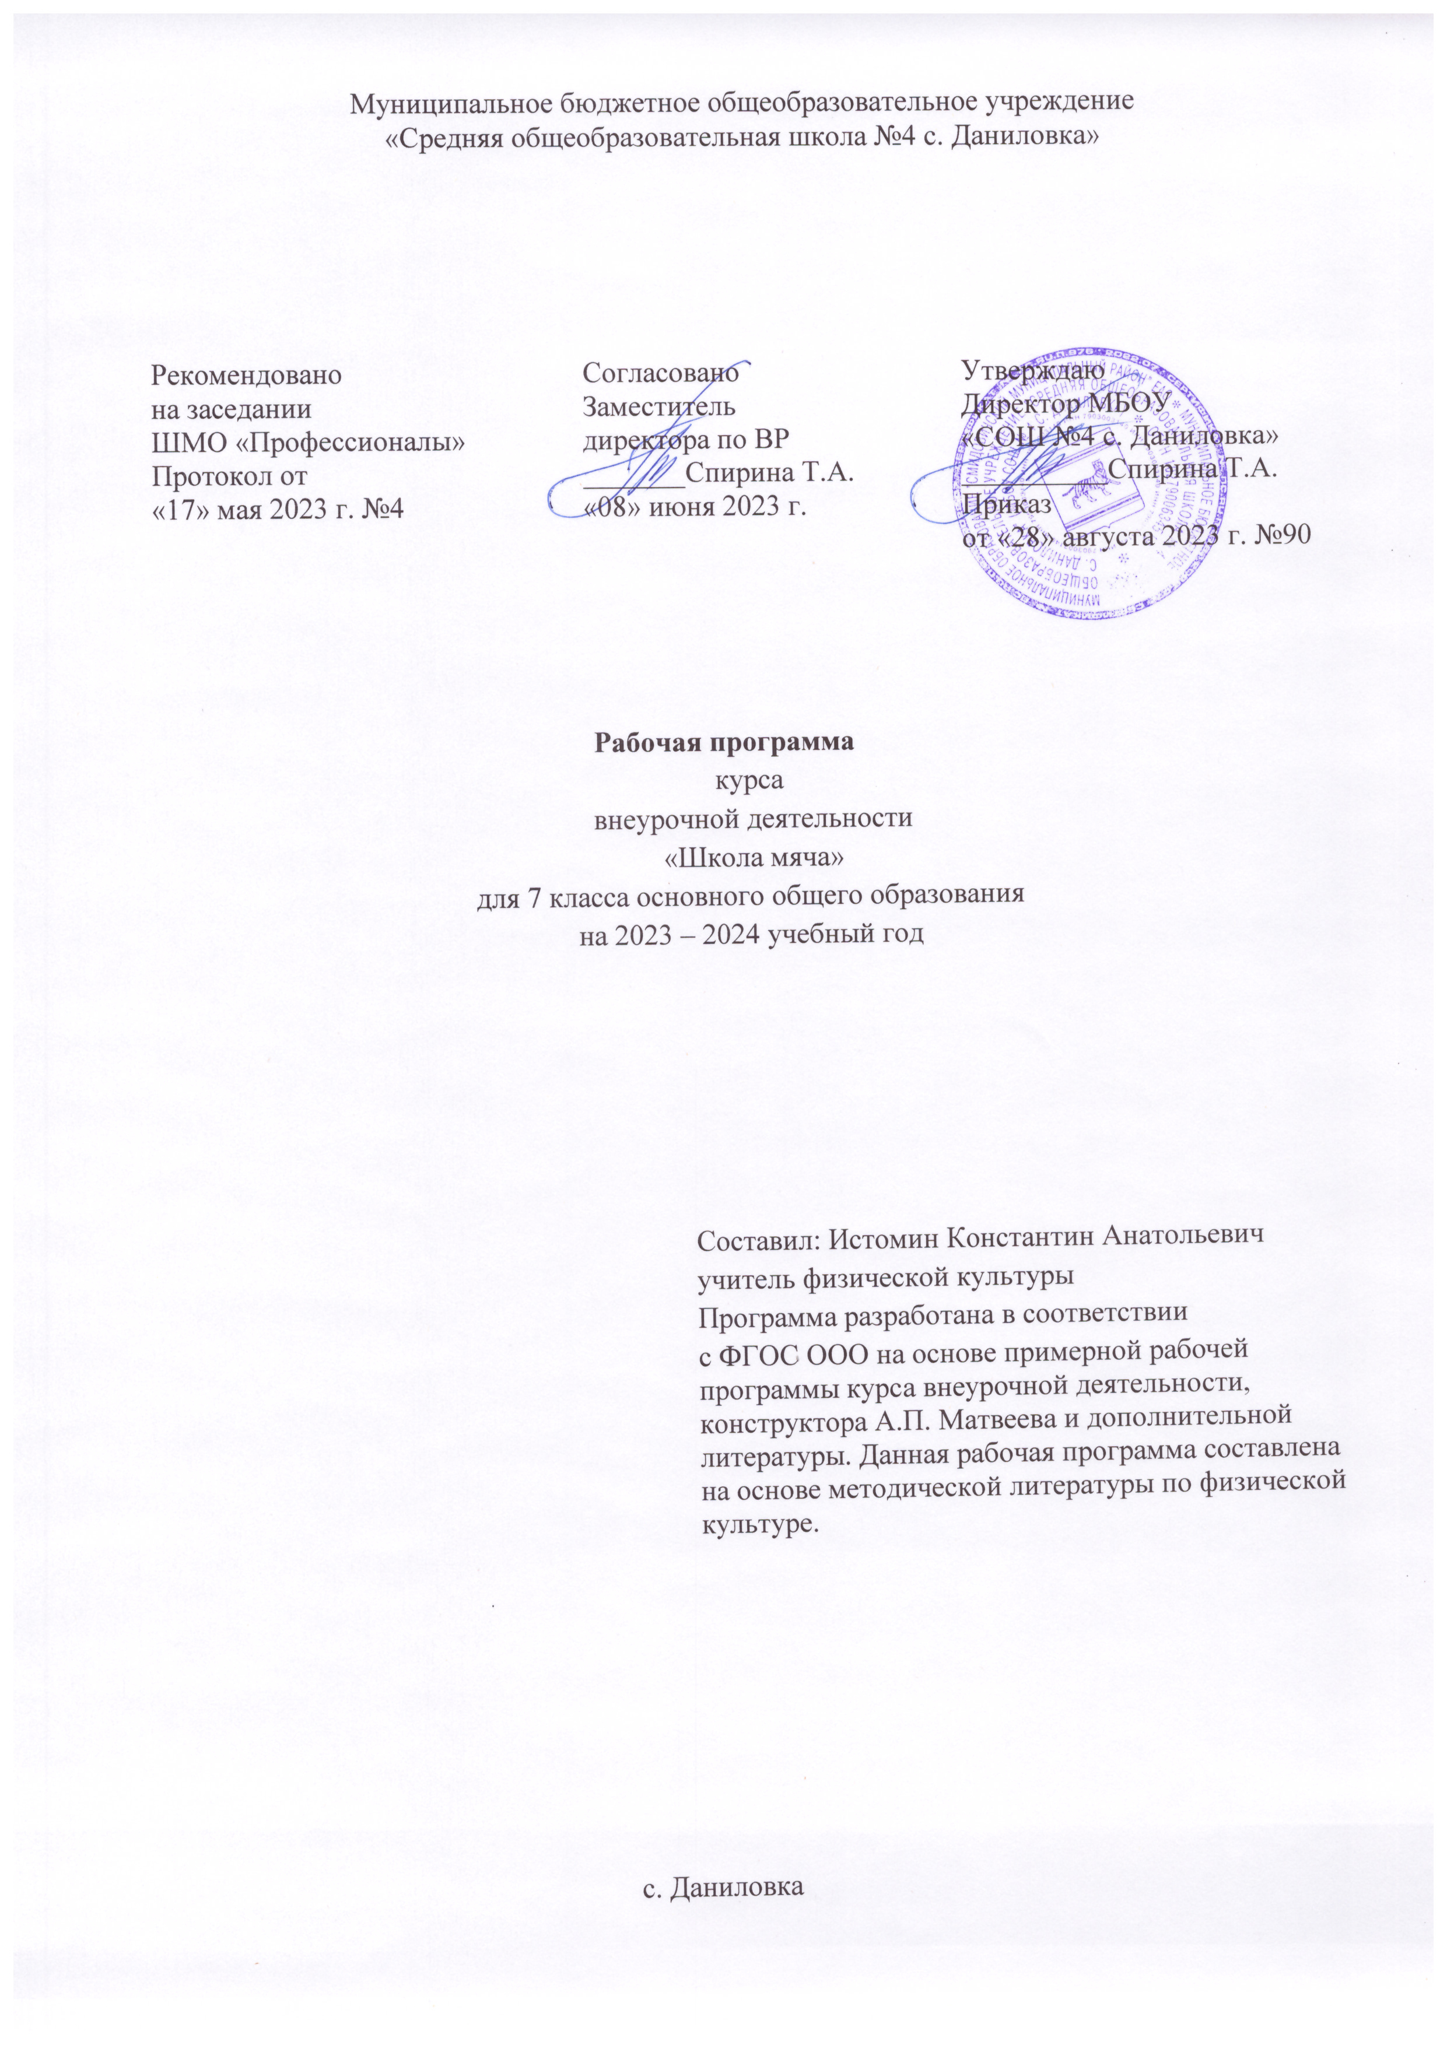

Целью данной программы является содействие всестороннему развитию личности подростка.
Основные задачи:
- Расширение двигательного опыта за счет овладения двигательными действиями избранного вида спорта и использование их в качестве средств укрепления здоровья и основ индивидуального образа жизни.
- Совершенствование функциональных возможностей организма посредством направленной спортивной подготовки, организации педагогических воздействий на развитие основных биологических и психических процессов.
Воспитание индивидуальных психических черт и особенностей в общении и коллективном взаимодействии средствами и методами спортивной деятельности.

Планируемые результаты освоения предмета (личностные, мета предметные, предметные)
Личностные | Предметные | Мета предметные
Формирования чувства гордости за свою Родину, уважительного отношения к культуре других народов, развитие мотивов учебной деятельности и личностный смысл учения. Развитие этических чувств, доброжелательно и эмоционально-нравственной отзывчивости, развитие навыков сотрудничества со сверстниками, развитие самостоятельности и личной ответственности за свои поступки. | Формирование первоначальных представлений о значении физической культуры для укрепления здоровья человека, о ее позитивном влиянии на развитие человека, овладение умениями организовывать здоровье сберегающую деятельность, формирование навыка системного наблюдения за своим физическим состоянием, величиной физических нагрузок, показателями развития основных физических качеств. | Овладение способностью принимать и сохранять цели и задачи учебной деятельности, поиска средств ее осуществления, формирование умения планировать, контролировать и оценивать учебное действия в соответствии с поставленной задачей и условиями ее реализации, определять наиболее эффективные способы достижения результата, готовность конструктивно решать конфликты посредством учета интересов сторон и сотрудничества

Содержание курса внеурочной деятельности
-подвижные игры. Подвижные игры в школе являются незаменимым средством решения комплекса взаимосвязанных задач воспитания личности школьников, развития его разнообразных двигательных способностей и совершенствования умений.
-легкоатлетические упражнения. Бег, прыжки и метания, будучи естественными видами движений, занимают одно из главных мест в физическом воспитании школьников, отличаются большой вариативностью выполнения и применения в различных условиях, поэтому они оказывают существенное воздействие на развитие прежде всего координационных способностей.
В данной программе использованы следующие методы и формы обучения:
1.Физические упражнения
1. Групповые и игровые формы работы, фронтальная форма работы. Физические упражнения. Их влияние на физическое развитие и развитие физических качеств. Физическая подготовка и ее связь с развитием основных физических качеств. Характеристика основных физических качеств: силы, быстроты, выносливости, гибкости и равновесия.
2.Физическая нагрузка и ее влияние на повышение частоты сердечных сокращений.
3. Физкультурно-оздоровительная деятельность.
4. Игровые формы работы. Самостоятельные занятия. Составление режима дня.
2. Групповые и индивидуальные формы работы.
Выполнение простейших комплексов упражнений для формирования правильной осанки и развития мышц туловища, развития основных физических качеств, проведение оздоровительных занятий в режиме дня (физкультминутки).
3.Самостоятельные наблюдения за физическим развитием и физической подготовленностью.
Измерение длины и массы тела, показателей осанки и физических качеств. Измерение частоты сердечных сокращений во время выполнения физических упражнений.
Каждое занятие является звеном системы уроков, связанных в логическую последовательность, построенных друг за другом и направленных на освоение учебного материала конкретной темы.

Календарно-тематическое планирование.

№ п/п. | Название темы. | Виды деятельности/Элементы содержания. | Дата по плану. | Дата по факту.
1. | Развитие баскетбола в России. | История зарождения баскетбола в России. Где и кем был зарожден этот вид спорта.
2. | Гигиенические сведение и меры безопасности на занятиях. | Инструктаж по технике безопасности на занятиях баскетбола, правила поведения при получении травмы.
3. | Общая и специальная физическая подготовка. | Круговая тренировка 6 станций по 6 повторений.
4. | Единая спортивная классификация. ОФП. | Классификация по баскетболу от юношеских разрядов до мастера спорта международного класса, 10 станций по 4 круга.
5. | Совершенствование техники передвижения при нападении. | Правильное передвижение при нападении, постановка ног.
6. | Тактика нападения. Индивидуальные действия с мячом и без мяча. | Показ правильного отбора, положение рук и ног. Финт с мячом.
7. | Контрольные испытания. Учебная игра. | Броски на время, броски на 2 шага, штрафной бросок, 4 по 8-10 минут.
8. | Костно-мышечная система, ее строение, функции. Техника передвижения приставными шагами. | Рассказ про правильное строение человека, полезное выполнение упражнений для организма.
9. | Индивидуальные действия при нападении с мячом и без мяча. | Правильное выполнение упражнений с мячом и без него.
10. | Индивидуальные действия при нападении. Учебная игра. | Правильное выполнение упражнений с мячом и без него 4 по 8-10 минут. Учебная игра.
11. | Гигиенические основы режима труда и отдыха юных спортсменов. ОФП. | Составление режима питания, 6 кругов по 8 станций.
12. | Совершенствование техники передвижений. Специальная физическая подготовка. | Передвижение с изменением направления и скорости, 5 кругов по 4 станции.
13. | Выбор способа ловли в зависимости от направления и силы полета мяча. | Правильный прием в зависимости как он летит от партнера.
14. | Взаимодействие двух игроков «заслон в движении». Учебная игра. | Обучение игроков техники заслона, учебная игра 4 по 8-10 минут.
15. | Предупреждение инфекционных заболеваний при занятиях спортом. Сочетание выполнения различных способов ловли мяча в условиях жесткого сопротивления. | Прием мяча в различных положениях и из различных положений.
16. | Взаимодействие трех игроков- «с крестный выход». | Правильное выполнение переходов игроков в ходе движения атаки.
17. | Чередование упражнений на развитие специальных физических качеств. Учебная игра. | Специальные упражнения по баскетболу, учебная игра 4 по 8-10 минут.
18. | Гигиенические требования к питанию юных спортсменов. ОФП. | Прыжковая подготовка, броски со средней дистанции. Стрит бол.
19. | Скрытые передачи мяча под рукой, из-за спины, из-за спины в пол. СФП. | Бросковая подготовка, тактические действия в нападении. Учебная игра в баскетбол.
20. | Применение изученных взаимодействий в условиях позиционного нападения. | Бросковая подготовка, тактические действия в защите. Учебная игра.
21. | Применение изученных взаимодействий в условиях личного прессинга. | Тактические действия в нападении и защите. Учебная игра.
22. | Восстановительные мероприятия в спорте. Инструкторская и судейская практика. Учебная игра. | Круговая тренировка 8 станций, броски с близкой дистанции. Учебная игра.
23. | Контрольные испытания. Бросок мяча над головой (полукрюк, крюк), СФП. | Тестирование: штрафной бросок (количество попаданий из 10 раз), бросок мяча в кольцо после ведения, бросок мяча в кольцо с близкой дистанции за 30 сек. Учебная игра.
24. | Систематический врачебный контроль за юными спортсменами. ОФП. Командные действия в нападении. | Работа с баскетбольными мячами в парах: ловля и передача мяча в движении, атака кольца с подбором мяча. Учебная игра.
25. | Применение изученных способов ловли, передач, ведения, бросков в зависимости от ситуации на площадке. Инструкторская и судейская практика. | Передача одной и двумя руками, повороты на месте с мячом, с последующим ведением в движении, передачи от груди.
26. | Самоконтроль в процессе занятий спортом. Ведение мяча с поворотом кругом. ОФП. | Перемещения с заданием, передачи двумя руками в движении, броски одной рукой с места. Применять изучаемые приемы в игре «борьба за мяч».
27. | Сочетание выполнения бросков мяча из различных точек в условиях жесткого сопротивления. | Техника передач двумя руками в движении, над головой.
28. | Выбор места и момента для борьбы за отскочивший от щита мяч при блокировке. Учебная игра. | Техника поворотам в движении. Передачи во встречном движении. Броски после ведения. Учебная игра.
29. | Противодействие взаимодействию двух игроков – «заслону в движении». СФП. | Техника ловли мяча, отскочившего от щита. Передачи в движении, броски мяча с места. Учебная игра.
30. | Травматизм и заболеваемость в процессе занятий спортом, оказание первой помощи при несчастных случаях. ОФП. Бросок мяча в движении с одного шага. | Техника бросков с места. Передачи после ведения, штрафные броски. Учебная игра.
31. | Блокировка при борьбе за овладение мячом, отскочившим от щита | Техника бросков в прыжке с места, броски в движении, ведение мяча с обводкой предметов.
32. | Индивидуальные действия при нападении с мячом и без мяча. | Передачи в парах, в тройках, броски в прыжке после ведения. Учебная игра.
33. | Индивидуальные действия при нападении. Учебная игра. | Штрафные броски, броски в прыжке с места. Учебная игра.
34. | Гигиенические основы режима труда и отдыха юных спортсменов. ОФП. | Ловля и передача мяча на месте и в движении, в прыжке. Учебная игра.
35. | Совершенствование техники передвижений. СФП. | Взаимодействие с центровым игроком, броски с дальней дистанции. Учебная игра.
36. | Выбор способа ловли в зависимости от направления и силы полета мяча. | Ведение мяча разными способами, выбивание мяча при ведении. Штрафные броски. Учебная игра.
37. | Взаимодействие двух игроков «заслон в движении». Учебная игра. | Передачи в тройках в движении, упражнение – быстрый прорыв, перехват мяча, учебная игра.
38. | Взаимодействие трех игроков – «С крестный выход». | Передачи в движении в парах, быстрый прорыв – в тройках, ведение мяча со сменой рук, броски с места. Учебная игра.
39. | Чередование упражнений на развитие специальных физических качеств. Учебная игра. | Борьба за мяч, отскочившего от щита, передачи через центрового. Броски в прыжке в парах. Учебная игра.
40. | Взаимодействие двух игроков «подстраховка». Многократное выполнение технических приемов. | Передачи мяча в парах, меняя расстояние между собой, быстрый прорыв при начальном и спорном броске. Нападение через центрового игрока, выбивание мяча. Учебная игра.
41. | Общая характеристика спортивной тренировки. ОФП. Совершенствование техники передачи мяча. | Передача мяча по кругу в движении, быстрый прорыв после штрафного броска, перехват мяча с выходом из-за спины противника. Учебная игра.
42. | Сочетание способов передвижения с выполнением различных технических приемов в усложненных условиях. Учебная игра. | Ведение и выбивание мяча. Нападение через центрового, входящего в область штрафной площадке, заслоны, передачи мяча. Учебная игра.
43. | Действие одного защитника против двух нападающих. СФП. | Передачи мяча в тройках в движении, быстрый прорыв. Передачи на месте, ведение мяча с различной высотой. Учебная игра.
44. | Средства и методы спортивной тренировки. Ведение мяча с изменением направления движения. | Передачи мяча в парах, меняя расстояние между собой, быстрый прорыв при начальном и спорном броске, нападение через центрового игрока.
45. | Применение изученных защитных стоек и передвижений в зависимости от действий и расположения нападающих. | Передачи мяча в парах, меняя расстояние между собой, быстрый прорыв при начальном и спорном броске, нападение через центрового игрока.
46. | Многократное выполнение технических приемов и тактических действий. | Передачи по кругу в движении, быстрый прорыв после штрафного броска, перехват мяча с выходом из-за спины противника. Учебная игра.
47. | Система зонной защиты 2-3, 2-1-2. Учебная игра. | Передачи в движении, нападение через центрового игрока, броски по корзине в прыжке и с места, штрафные броски. Учебная игра.
48. | Формы организации занятий в спортивной тренировке. ОФП. Совершенствование техники броска мяча. | Противодействия, подстраховка, переключения и проскальзывания. Групповой отбор мяча. Система личной, зонной и смешанной защиты. Система личного и смешанного прессинга, игра в большинстве и меньшинстве. Учебная игра.
49. | Сочетание личной и зонной системы защиты в процессе игры. | Противодействия, подстраховка, переключения и проскальзывания. Групповой отбор мяча. Система личной, зонной и смешанной защиты. Система личного и смешанного прессинга, игра в большинстве и меньшинстве. Учебная игра.
50 | Применение изученных взаимодействий в системе быстрого прорыва. Учебная игра. | Противодействия, подстраховка, переключения и проскальзывания. Групповой отбор мяча. Система личной, зонной и смешанной защиты. Система личного и смешанного прессинга, игра в большинстве и меньшинстве. Учебная игра.
51. | Воспитание нравственных и волевых качеств. Психологическая подготовка в процессе тренировки. СФП. Ведение мяча с переводом в другую руку. | Противодействия, подстраховка, переключения и проскальзывания. Групповой отбор мяча. Система личной, зонной и смешанной защиты. Система личного и смешанного прессинга, игра в большинстве и меньшинстве. Учебная игра.
52. | Контрольные испытания. Учебная игра. | Развитие прыгучести: прыжок с места, развитие координации6 челночный бег 5х10 метров, развитие силы: отжимание от пола, развитие быстроты: бег 60 метров. Развитие выносливости: 6 минутный бег.
53. | Инструкторская и судейская практика. | Помощь в организации и судействе соревнований на Днях здоровья, товарищеских играх, в учебной игре.
54. | Противодействие игрокам различных игровых функций при разных системах игры в нападении. | Противодействия, подстраховка, переключения и проскальзования. Групповой отбор мяча. Система личной, зонной и смешанной защиты. Система личного и смешанного прессинга, игра в большинстве и меньшинстве. Учебная игра.
55. | Инструкторская и судейская практика. | Помощь в организации и судействе соревнований на Днях здоровья, товарищеских играх, в учебной игре.
56. | Ведение мяча с изменением высоты отскока. ОФП. | Выходы. Розыгрыш мяча, атака корзины. Малая восьмерка, система быстрого прорыва. Система нападения через центрового и без его участия, игра с неравным соперником. Учебная игра.
57. | Физическая подготовка спортсмена. СФП. Передачи мяча двумя руками с отскоком от пола. | Встречная эстафета с передачами. Заслон с выходом на получение мяча от центрового, плотная система защиты, броски в движении потоком с двух сторон. Учебная игра.
58. | Организация командных действий по принципу выбора свободного места с использованием изученных групповых взаимодействий. | Отвлекающие действия на получение мяча с последующим проходом под щит, передачи через центрового, выбивание мяча при ведении. Учебная игра.
59. | Техническая подготовка юного спортсмена. ОФП. Чередование изученных технических приемов в различных сочетаниях. | Противодействия, подстраховка, переключения и проскальзывания. Групповой отбор мяча. Система личной, зонной и смешанной защиты. Система личного и смешанного прессинга, игра в большинстве и меньшинстве. Учебная игра.
60. | Бросок мяча изученными способами после выполнения двух технических приемов. Учебная игра. | Броски по кольцу с близкого расстояния, со средней дистанции, с 3 очковой зоны, с дальних дистанций, со штрафной линии, после ведения, в прыжке и другие. Учебная игра.
61. | Тактическая подготовка юного спортсмена. Учебная игра. | Противодействия, подстраховка, переключения, проскальзывание. Групповой отбор мяча Система личной, зонной и смешанной защиты. Система личного и смешанного прессинга, игра в большинстве и меньшинстве. Учебная игра.
62. | Передвижения в защитной стойке назад, вперед и в сторону. Техника овладения мячом. | Выходы. Розыгрыш мяча, атака корзины. Малая восьмерка, система быстрого прорыва. Система нападения через центрового и без его участия, игра с неравным соперником. Учебная игра.
63. | Противодействия взаимодействию трех игроков – «сдвоенному заслону» СФП. | Броски по кольцу с близкого расстояния, со средней дистанции, с 3 очковой зоны, с дальних дистанций, со штрафной линии, после ведения, в прыжке и другие. Учебная игра.
64. | Сущность и назначение планирования и его виды. Учебная игра. Совершенствование техники броска мяча изученными способами | Броски в движении с двух сторон, нападение «тройкой», обводка области штрафного броска, добивание мяча в корзину, заслоны, передачи на месте и в движении, броски. Учебная игра.
65. | Применение изученных способов ловли, передач, ведения, бросков в зависимости от ситуации на площадке. | Выходы. Розыгрыш мяча, атака корзины. Малая восьмерка, система быстрого прорыва. Система нападения через центрового и без его участия, игра с неравным соперником. Учебная игра.
66. | Чередование упражнений на развитие специальных физических качеств. | Броски по кольцу с близкого расстояния, со средней дистанции, с 3 очковой зоны, с дальних дистанций, со штрафной линии, после ведения, в прыжке и другие. Учебная игра.
67. | Чередование изученных тактических действий (индивидуальных, групповых, командных). | Противодействия, подстраховка, переключения, проскальзывание. Групповой отбор мяча Система личной, зонной и смешанной защиты. Система личного и смешанного прессинга, игра в большинстве и меньшинстве. Учебная игра.
68. | Взаимодействия двух игроков «подстраховка». Многократное выполнение технических приемов. | Выходы. Розыгрыш мяча, атака корзины. Малая восьмерка, система быстрого прорыва. Система нападения через центрового и без его участия, игра с неравным соперником. Учебная игра.

